SNAP IN-Anschlusstechnologie von Weidmüller: bereit für die Zukunft, ready-to-robot

Mit SNAP IN hat das Elektronik- und Verbindungstechnikunternehmen Weidmüller im Jahr 2021 eine innovative Anschlusstechnologie eingeführt, die heute schon neue Maßstäbe im Bereich der Verbindungstechnik setzt und gleichzeitig für den Schaltschrankbau der Zukunft optimiert ist. SNAP IN ermöglicht die automatische Verdrahtung durch Industrieroboter.

Automatisierung und die robotergestützte Verdrahtung werden in Zukunft die zentralen operativen Schwerpunkte im Schaltschrankbau sein. Dank der SNAP IN-Anschlusstechnologie sind viele Reihenklemmen, Leiterplattensteckverbinder und schwere Steckverbinder von Weidmüller schon heute für die automatisierte Verdrahtung der Zukunft optimiert.

Das macht SNAP IN ready-to-robot
Dank SNAP IN muss der Leiter nicht vorbereitet werden und die benötigte Einführkraft ist minimal. Weder bei der manuellen noch bei der automatisierten Verdrahtung wird spezialisiertes Werkzeug benötigt. Die SNAP IN-Technologie des Detmolder Familienunternehmens gibt zudem ein akustisches sowie ein optisches Signal bei erfolgreicher Leitereinführung – auch das ist essenziell für die erfolgreiche automatisierte Verdrahtung von morgen.

Neben den technischen Vorteilen ermöglicht SNAP IN auch eine zeit- und kosteneffiziente sowie prozesssichere Lösung für die automatisierte Verdrahtung. Die Anpassung auf verschiedene Produkte und Schaltschränke kann dabei jederzeit höchst flexibel erfolgen: Bei etwaigen Änderungen ist dank SNAP IN lediglich ein kurzes Neu-Teachen des Roboters erforderlich. Spezialisierte Vorrichtungen oder Zubehörteile werden nicht benötigt.

Alle Weidmüller-Produkte, die mit der SNAP IN-Anschlusstechnologie ausgestattet sind, werden bereits wire-ready an die Kunden ausgeliefert. Das bedeutet, dass die Klemmstellen der Produkte dank ihres vibrationssicheren Designs stets geöffnet den Kunden erreichen – sie müssen nicht erst zeitaufwendig manuell geöffnet werden.

Heute schon schnell, einfach, sicher, ready-to-robot
SNAP IN ermöglicht es Installateuren und Gerätebauern, ihre Verdrahtungsprozesse bereits heute deutlich effizienter vorzunehmen. Zum Beispiel entfällt das normalerweise äußerst zeitaufwendige Crimpen. Selbst feindrähtige Leiter ohne Aderendhülse können mit SNAP IN zudem intuitiv verdrahtet werden. Installateure können abisolierte Leiter ohne großen Kraftaufwand einfach in die Anschlussstelle stecken. Sobald der Leiter eingeführt ist, löst die vorgespannte Anschlussstelle aus und schnappt zu. So werden Arbeitsabläufe beschleunigt, während Ressourcen und Material effizient eingespart werden.

Sichere und einfache Verdrahtung bis 16 mm²
Das innovative Produktportfolio an Reihenklemmen setzt neue Maßstäbe in der Verbindungstechnik mit der SNAP IN-Anschlusstechnologie, geeignet für Anschlussbereiche von 0 bis 16 mm². Die Auswahl umfasst Durchgangs-, Etagen- und Mehrstockklemmen sowie zugehörige Schutzleiterklemmen, die höchste Sicherheitsstandards und Zuverlässigkeit garantieren. Für anspruchsvolle Signalverdrahtungen bietet das Sortiment zudem Sicherungsklemmen mit einem Bemessungsquerschnitt von 4 mm² sowie Trennklemmen mit wahlweise zwei, drei oder vier Anschlüssen und Querschnitten von 2,5 mm² und 4 mm². Diese neue Generation der Verbindungstechnik ermöglicht eine schnelle, einfache und sichere Installation, die den steigenden Anforderungen an Effizienz und Zuverlässigkeit gerecht wird.

3.448 Zeichen inklusive Leerzeichen

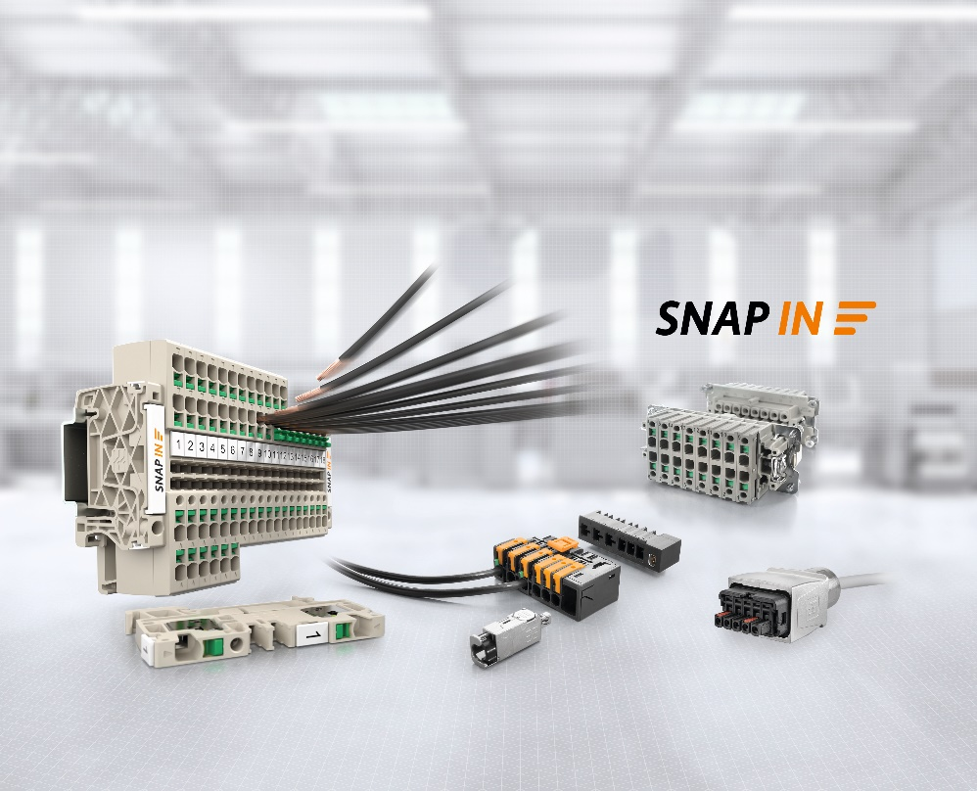
Bildunterschrift: Schnell, einfach, sicher, ready-to-robot: SNAP IN ist bereit für automatisierte Fertigungsprozesse

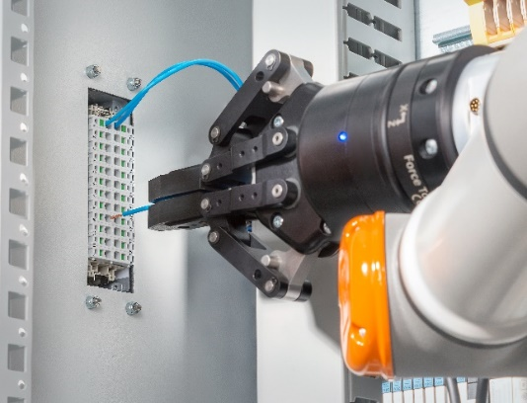
Bildunterschrift: Die SNAP IN-Anschlusstechnologie ist für die automatisierte, robotergestützte Verdrahtung optimiert

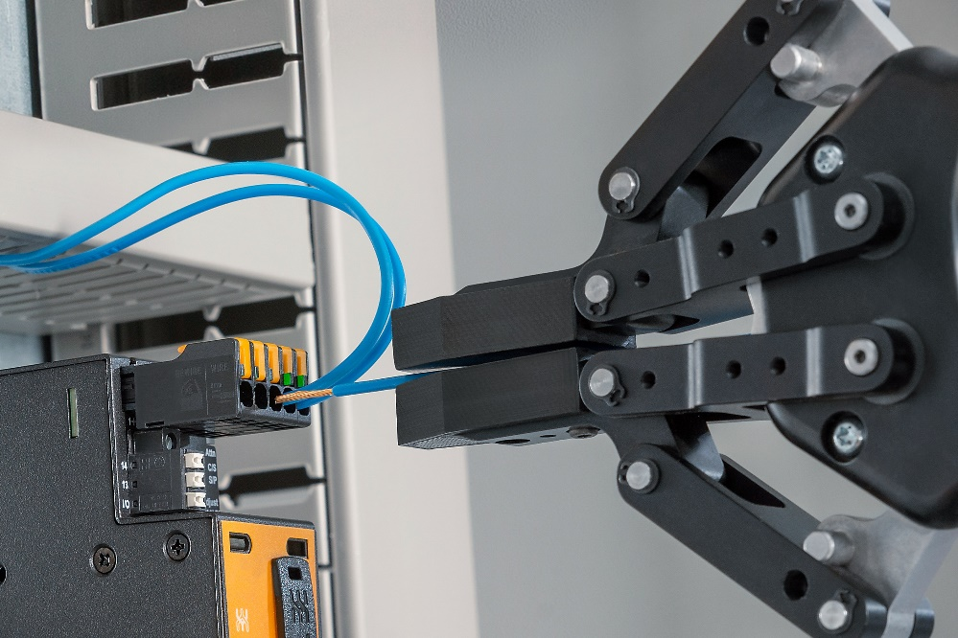
Bildunterschrift: SNAP IN gibt ein akustisches sowie ein optisches Signal bei erfolgreicher Leitereinführung – essenziell für die automatisierte Verdrahtung von morgen

Alle Bilder stehen Ihnen zur freien Verfügung. Wir bitten um Nennung der Bildquelle.

Die Weidmüller-Gruppe
Smart Industrial Connectivity: Elektrifizierung, Automatisierung, Digitalisierung, elektrische Verbindungstechnik, Elektromobilität und erneuerbare Energien – Märkte, in denen Weidmüller zu Hause ist. Das 1850 gegründete Familienunternehmen ist in über 80 Ländern mit Produktionsstätten und Vertriebsgesellschaften vertreten. Als Global Player in der elektrischen Verbindungstechnik erzielte Weidmüller im Geschäftsjahr 2023 einen Umsatz von mehr als einer Milliarde Euro mit rund 6.000 Mitarbeiterinnen und Mitarbeitern weltweit – davon ca. 2.000 am Stammsitz in Detmold, inmitten von Ostwestfalen-Lippe. Dabei lebt Weidmüller Vielfalt mit Respekt.

Technologien und Engagement für eine lebenswerte Zukunft – wie Weidmüller das Thema Nachhaltigkeit angeht, zeigt das Unternehmen in seiner interaktiven Nachhaltigkeitsbroschüre.

Kontakt:
Weidmüller Unternehmenskommunikation
Unternehmenssprecherin Sybille Hilker
Tel.: +49 (0)5231 / 14-292322
E-Mail: presse@weidmueller.com

